Relatório Mensal

Relatório referente aos atendimentos realizados pela Ouvidoria Municipal da Prefeitura de Caraguatatuba no mês de Dezembro de 2025.

Ouvidoria Municipal

Ouvidoria Geral da Prefeitura Municipal da Estância Balneária de Caraguatatuba. Av. Engenheiro João Fonseca, nº. 233 – Centro – Caraguatatuba – SP. CEP 11.660-200 Telefone: (12) 3883-2724 / 0800-7700678

Email: ouvidoria@caraguatatuba.sp.gov.br

Caraguatatuba
2025

APRESENTAÇÃO

A Ouvidoria é o canal direto do Cidadão com a Administração Municipal, onde o cidadão poderá realizar seu registro de reclamações da prestação ou morosidade de qualquer serviço público municipal; denúncia de possível ilegalidade de servidores ou elogio a servidores.

A Ouvidoria tem por objetivo representar os cidadãos que fazem reclamações em relação aos serviços prestados pela Administração Pública do Município; elogios e denúncias.

TRABALHO REALIZADO PELA OUVIDORIA MUNICIPAL GERAL DO MUNICÍPIO DE CARAGUATATUBA - ATENDIMENTO AOS CIDADÃOS REFERENTE AO MÊS DE DEZEMBRO DE 2025

DAS ATIVIDADES DESENVOLVIDAS

A Ouvidoria Municipal recebe as manifestações do cidadão, sendo, aproximadamente 75% por meio, do próprio e-mail da ouvidoria, depois, por ligações telefônicas, atendimento presencial e pelo canal 156;

O Número de manifestações recebidas é computado levando em consideração a real informação prestada pelo cidadão, que, em sua maioria, ao enviar um único e-mail, apresenta mais de um tipo de manifestação, como exemplo, denúncia, reclamação e solicitação de providências, podendo ocorrer também nos casos de ligação telefônica, ou, até mesmo, de forma presencial.

NÚMERO DE MANIFESTAÇÕES RECEBIDAS
Tipos de manifestações | Quantidade
Solicitação de informação | 125
Reclamações | 067
Solicitação de providências | 088
Denúncias, denúncias sigilosas e anônimas | 013
Elogios | 001
Sugestões | 003
Outros | 029

Após analisada as manifestações, a Ouvidoria encaminha para análise e providências cabíveis da Secretaria competente, que dentro de um prazo estipulado, encaminhará sua resposta para a Ouvidoria, bem como ao cidadão, orientando ou prestando assistência necessária da melhor maneira possível.

MOTIVO DAS MANIFESTAÇÕES
São diversos assuntos, porém, no mês de Dezembro de 2025, são as especificadas abaixo que compreendem o maior número de manifestações.
- Cobranças de IPTU, baixa de inscrição municipal e outros relacionados à área da Secretaria da Fazenda.
- Manutenção de vias públicas, retirada de árvores, coleta de lixo, denúncia de lixo em via pública, entre outros relacionados à SESEP.
- Perturbação de Sossego, assim como outras manifestações relacionadas à Secretaria de Urbanismo como: Licença para comércio e trabalho, pedido de fiscalização de imóvel e mau atendimento em quiosque.
- Reclamação de transporte público do município, infração de trânsito, multas de pedágio entre outras, pertencente à Secretaria de Segurança Pública e Mobilidade Urbana, bem como, a GCM, em alguns casos de perturbação de sossego.
- As reclamações e denúncias relacionadas a animais, maus tratos e animais abandonados, foram encaminhadas para a Zoonoses.
- As manifestações referentes à consulta médica, solicitação de vagas para exames e consultas, reclamação de atendimento médico, mau atendimento em UBS, denúncia de nepotismo em UPA, descaso e outros relacionados à saúde, foram direcionados a Ouvidoria do SUS.

Houve outras manifestações, em menor número, referentes à Secretaria do Meio Ambiente, Secretaria de Obras Públicas, Secretaria de Assistência Social, Secretaria de Habitação, Secretaria da Administração, ou, Recursos Humanos, Secretaria de Turismo, Secretaria de Assuntos Jurídicos, Gabinete do Prefeito, Secretaria de Governo, Secretaria da Educação, FUNDACC, Canal 156, e Vigilância Sanitária.

Destaca-se a tipologia “outros”, nesse caso, as demais manifestações, como, reclamação, solicitação de informação, ou serviços que não estão relacionados com ao município, ou, as que não competem com a execução dos serviços prestados pela prefeitura, e pedidos para apresentação de serviços em que o solicitante entende ser interessante para a prefeitura.

ANÁLISE DOS PONTOS RECORRENTES
As manifestações relacionadas à perturbação de sossego foram recorrentes, especialmente em áreas residenciais..
Ao mesmo modo reclamações recorretes sobre: pavimentação e manutenção de vias públicas, coleta de lixo e descarte indevido, são registradas recorrentemente na Ouvidoria Municipal.

PROVIDÊNCIAS ADOTADAS PELA ADMINISTRAÇÃO
A Ouvidoria encaminha as demandas diretamente para o e-mail de cada servidor ou servidora, por secretaria, responsável para acompanhar as demandas da Ouvidoria, bem como para o e-mail principal da pasta, assim que recebe a demanda, a Secretaria responsável analisa e encaminha para demais providências, para que seja atendido o pedido referente àquela manifestação, ou, respondem, como exemplo, no caso específico de uma demanda, “de que estão realizando os orçamentos necessários para os reparos e manutenção e que em breve iniciarão a execução dos serviços”. Outra resposta, já de outra Secretaria, e, em caso específico, que, “até o momento não há cronograma previsto para a abertura da rua no local”. Já, outra Secretaria, em determinada reclamação e solicitação, respondeu a Secretaria que, no momento não há previsão orçamentária para atender ao pedido. Porém, as maiorias das manifestações tiveram retorno positivo, pois considerando as respostas das secretarias, muitas das solicitações que foram encaminhadas e colocadas em seus cronogramas, já foram atendidas, outras estão no cronograma para serem atendidas, poucas estão em andamento, e, duas a três das manifestações, não tiveram retorno por parte de suas Secretarias.

O presente relatório contempla o papel da Ouvidoria Municipal como instrumento de participação social. As manifestações recebidas também refletem a confiança do cidadão com o nosso trabalho, onde são apontadas áreas que podem ser melhoradas e ajustadas pela Administração Pública. Busca também a Ouvidoria, cada dia se capacitar para oferecer ao cidadão, o compromisso com a eficiência, a transparência e a melhoria contínua dos serviços públicos.

Assim sendo, a Ouvidoria Geral do Município de Caraguatatuba encerrou o mês de Dezembro de 2025, com um total de aproximadamente 326 manifestações de atendimento a cidadãos.

Atenciosamente,

RELATÓRIO MENSAL 2025
  - Dezembro de 2025

  - Atendimento ao Munícipe, SIC e Ouvidoria

Apresentação

A Ouvidoria Geral da Prefeitura de Caraguatatuba, assume suas atividades, tendo a missão e visão sempre em foco, a fim de oferecer ao cidadão-usuário dos serviços de ouvidoria um atendimento ético e de qualidade.
Em conjunto com a Central de Relacionamento 156, a Ouvidoria tem oferecido aos Gestores da Administração Municipal informações que podem servir de subsídio para tomada de decisões em relação aos serviços públicos ofertados à população.
Desta forma, os dados constantes neste relatório podem ser transformados em valiosas informações gerenciais, capazes de sensibilizar e persuadir aqueles que estão convictos de que a prefeitura deve primar sempre pela satisfação do cidadão. Além disso, traduzas manifestações dos cidadãos em diagnósticos capazes de identificar as áreas que exigem intervenção.
Importa salientar que a cada manifestação que o cidadão registra, seja denúncia, reclamação, elogio ou sugestão, colabora para a adoção de medidas que melhorem a qualidade dos serviços oferecidos pelo Poder Público.
Quando a população acredita na qualidade do serviço prestado pelo Serviços de atendimento ao Cidadão (156 e Ouvidoria), esta serve de instrumento para prevenção e resolução de conflitos na esfera pública, permitindo com que o cidadão estabeleça uma relação de confiança com o Governo.

Projeto

Com a crescente demanda por serviços públicos de qualidade e que atinjam as expectativas dos munícipes e visitantes de Caraguatatuba, a Prefeitura contratou empresa especializada para a implantação, manutenção e gestão de central de relacionamento no modelo 156 com processos, métodos e tecnologias a fim de criar um ambiente integrado de gerenciamento e gestão de solicitações de serviços para todas as entidades da Prefeitura ou que com ela se relaciona.
Neste relatório apresentamos as atividades correspondentes ao período de 01 até 31 de dezembro de 2025.

Operação da Central de Atendimento

O horário de funcionamento:

Segunda à sexta-feira: 08h00 às 20h00.
Sábados: 09h00 às 15h00.
Domingos: não há expediente.

Mensagem na URA (unidade de resposta audível):

No período desta prestação, mantemos a mensagem da URA informações de prevenção ao COVID-19, além de recomendação para que os cidadãos utilizem os canais digitais, visando minimizar o tempo de espera em ligação e atendimento.

Relatório de Telefonia

A seguir, apresentamos os dados de acompanhamento do volume de ligações recebidas (receptivo) e realizadas (ativos) pela Central 156 de Caraguatatuba do período de 01/12 a 31/12/2025.

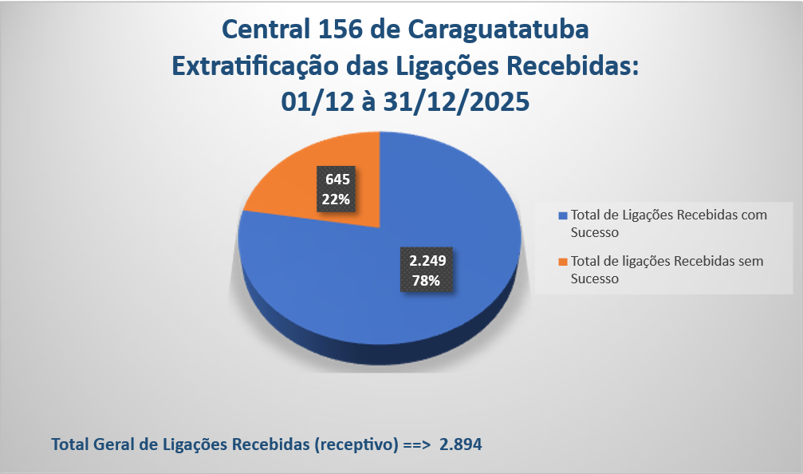

As ligações realizadas com sucesso, são as atendidas pelo cidadão. Cada contato pode ter até 03(três) tentativas, o que é contado como ligação sem sucesso.

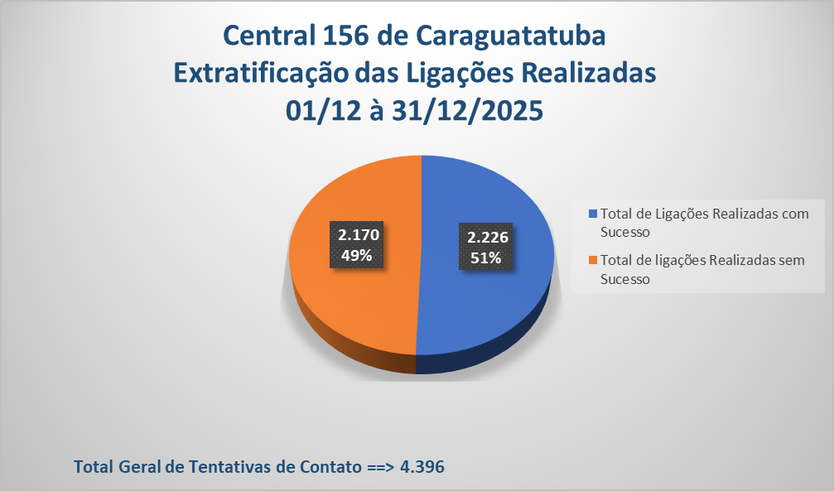

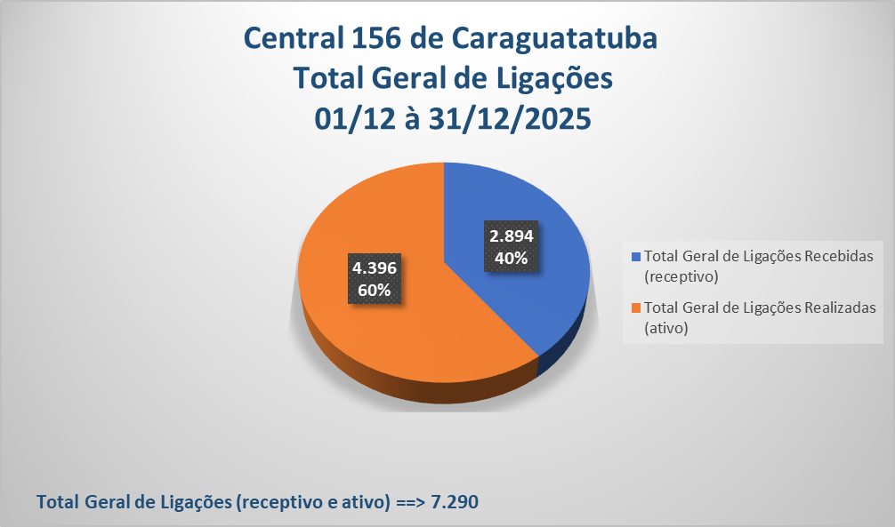

Downloads aplicativo 156 CARAGUATATUBA

O quantitativo de downloads do aplicativo 156 nas lojas Apple Store e Play Store, até o dia 31 de dezembro 2025 temos o total de 239.081 downloads realizados.

Mês/Ano | Apple | Android
189.414 | 17.356 | 172.058
Total de 2024 | 4.570 | 22.748
Jan/25 | 472 | 2.064
Fev/25 | 412 | 1.786
Mar/25 | 356 | 1.779
Abr/25 | 335 | 1.660
Mai/25 | 349 | 1.836
Jun/25 | 297 | 1.641
Jul/25 | 319 | 1.619
Ago/25 | 269 | 1.300
Set/25 | 237 | 1.192
Out/25 | 231 | 1.206
Nov/25 | 242 | 1.165
Dez/25 | 264 | 1.318
Total: 239.081 | 25.709 | 213.372
100% | 10,75% | 89,25%

Resultado das demandas protocoladas pelo 156

A seguir apresentamos os resultados gerenciais da operação da central 156, considerando o período de 01/01 a 31/12/2025, com o total geral de 97.437 protocolos criados na central 156 para atendimentos ao cidadão, sendo 41.073 protocolos de informações e 56.364 protocolos de solicitações de serviços públicos, com 5.585 desses protocolos registrados com sigilo.

A seguir, temos os indicadores compilados até 31/12/2025:

2.743  Protocolos gerados no mês de dezembro de 2025. | 79,57%  Satisfação dos serviços  Protocolos gerados via 156 até 31/12/2025 | 95.4%  Satisfação central 156  Protocolos gerados via 156 até 31/12/2025
613.120  Protocolos – Total  Protocolos gerados via 156 até 31/12/2025 | 542.204 (88,4%)  Solicitações concluídas  Protocolos gerados via 156 até 31/12/2025 | 293.756  Pedidos de informação  Protocolos gerados via 156 até 31/12/2025

Conforme relatado no período anterior, até 30/11/2025 a prefeitura de Caraguatatuba apresentava os indicadores de demandas pendentes fora do prazo em 34,9% do total dos protocolos. Para este novo período (até 31/12/2025), o indicador teve um aumento de 29,9%, registrando 64,8% das demandas fora do prazo.
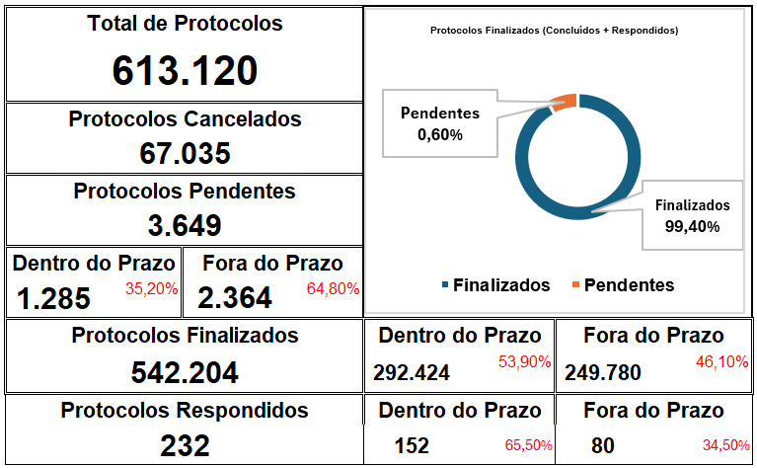

Conforme apresenta o gráfico a seguir, a preferência da população para abertura dos protocolos está em 73,1% pelo aplicativo da central 156Caraguatatuba.

Nota: Com relação a origem dos protocolos, a classificação via WEB demonstrada no gráfico abaixo, é relacionada aos protocolos gerados anteriormente à nova versão do app 156, que a partir de então, permitiu separação dos dados de app e web.

No gráfico a seguir, apresentamos os tipos de origem dos protocolos, destacando a maior concentração de demandas por meio do aplicativo (Mobile), seguidos pelos protocolos abertos pela central telefônica e pelo portal web.

De um total de 613.120 protocolos criados, 301.318 pertencem à Secretaria Municipal de Saúde, representando 280.388 da demanda de solicitação os pedidos e agendamentos da vacina da Covid-19.

A seguir, apresenta-se a relação dos 15 serviços mais demandados pela população para a Prefeitura de Caraguatatuba.
Esses indicadores são importantes para o Planejamento das Políticas Públicas com relação a demanda dos cidadãos.

O gráfico abaixo demonstra a concentração das solicitações por região, sendo o centro com maior demanda.

Resultados da satisfação do cidadão com relação à resposta aplicada pela prefeitura aos respectivos protocolos está em 79,57% satisfeito e muito satisfeito, e também o nível de satisfação com o atendimento da Central 156 – 95,4 % estão satisfeitos.

O gráfico a seguir, demonstra os 10 serviços prestados pela prefeitura municipal de Caraguatatuba mais avaliados pelo cidadão, lembrando que o cidadão pode realizar a avaliação pela web, pelo telefone ou portal 156, sendo que quando é através da central, cabe ainda a explicação de que é referente a prestação do serviço como um todo, não apenas sobre a avaliação pessoal dele.

Pedido de informações – 156 CARAGUATATUBA

Até 31/12/2025 foram registrados 293.756 pedidos de informação junto a central telefônica do 156 de Caraguatatuba, atendidas diretamente pela equipe da central.
Abaixo, apresenta-se o TOP 15 de pedidos de informações por serviço mapeado:

Pedidos de serviço de informação ao cidadão

No mês de dezembro foi registrado 01 pedido de serviço de informação ao cidadão.

